SOP 04-202-01 洁

净空调系统清洁、消

毒、预防性维护保养

操作规程

………………………………

-作者 xxxx
-------日期 xxxx

章节：厂房与设施

题目：洁净空调系统清洁、消毒、预防性维护保养操作规程

生效日期： 年 月 日
复审日期： 年 月 日

 | 部门 | 职务 | 签名 | 日期
起草人
审核人
批准人

分发部门：

□质量部 | □生产部
□物控部 | □办公室
□工程部 | □销售部

1 目的
规范空调净化系统清洁、消毒程序，保证洁净区空气清洁，维持正常生产。

【精品文档】

2 适用范围
生产洁净区、质量控制实验室、取样间
3 责任人

3.1 洁净区操作人员负责洁净区的清洁，并配合空调操作人员消毒。

3.2 空调操作人员负责空调净化系统的清洁、消毒、维护。

3.3 QA负责车间生产区高效的检漏。

3.4 QC 负责质量管理部洁净区高效的检漏。
4 内容
洁净空调系统图

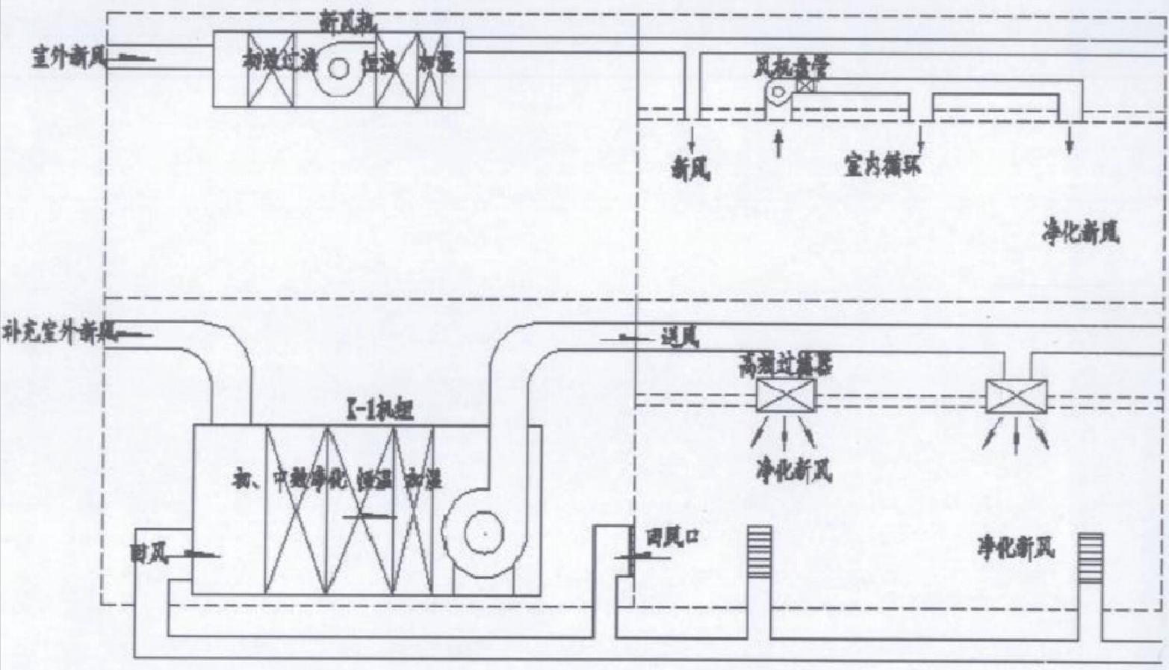

空调系统的清洁及保养
洁净区操作人员按要求做好洁净区卫生，包括送风口、回风口、排风口、除尘风口、墙面、
地面卫生。
空调机组箱体内部各工作段的清洁：
.1清洁人：空调操作人。

【精品文档】

.2清洁工具：毛巾、塑料桶。
.3清洁剂：饮用水。
.4清洁周期：每月一次。
.5清洁方法：
.5.1检查确认机组箱内风机电源切断，并挂上“禁止合闸”牌，将进、出、回总风管风阀关闭 后，打开检修灯，打开人孔门， 一人进入， 一人在外监控。先检查机箱内壁应无脱落，开裂 现象，如有脱落现象，应找出原因，先予处理。先拆除初效、中效过滤器，将滤袋分别装入 塑料袋，然后按出风段—中效过滤段—风机段—加湿，加热段—表冷段—混合段—初效过滤 段—新风段顺序进行清洗。每段清洁先从顶面及四周壁，再底面，由里到外顺序清洁。清洁
过程不断漂洗毛巾保持毛巾清洁。
4.1.3空调机组箱体部分清洁保养：
4.1.3.1箱体外部、送风管风口及风阀、回风管风口及风阀、新风管风口及风阀、表冷段肋 片、加热段翅片、加热器喷管、风机段、风机、电机三角带、机房环境卫生。
4.1.3.2清洁方法：
检查确认机组箱内风机电源切断，并挂上“禁止合闸”牌，将进、出、回总风管风阀关闭后，
打开检修灯，打开人孔门， 一人进入， 一人在外监控。按照《空气净化系统清洁、维护、保 养记录》内容进行。清洁保养过程中避免水渍等进入机械部位内。清洁除尘过程如三角带等
需用湿毛巾轻轻擦拭。
.7清洁标准：目测无粉尘，用洁净毛巾擦拭无异色。
初效、中效过滤器的清洁、更换。
.1初效过滤器的清洁：
A、 清洁人：空调操作人。
B、清洁方法：将初效过滤拆下后用圆形塑料棒轻拍初效过滤器直至拍尽灰尘。
C、装回。
D、 清洁标准：目测初效过滤器无粉尘，用手擦拭无异色。
E 、初效过滤器清洁、更换的条件：若初效过滤器破损应更换；当压差大于初始值2倍时应更
换。
F 、更换清洁周期：三个月清洁一次； 一年更换一次

【精品文档】

.2中效过滤器的清洁：
A、 清洁人：空调操作人。
B、 清洁方法：用圆形塑料棒轻拍中效过滤器直至拍尽灰尘。
C、 装回。
D、清洁标准：目测中效过滤器无粉尘，用手擦拭无异色。

E、 中效过滤器清洁、更换的条件：若中效过滤器破损应更换；当压差大于初始值2倍时应进
行拍打；
F、 至少三个月清洁一次；两年更换一次。
.3初、中效过滤器的清洁、更换操作都应在《空气净化系统清洁记录》”中体现
高效过滤器的检漏和更换：
.1检漏
检测人员检测洁净区的尘埃粒子数，发现超标时，会同工程部复测核实，工程部人员用环氧 树脂硅胶堵漏，或紧固螺栓，直至无泄露现象出现，若经检查堵漏仍不能保证悬浮粒子数达
标，应对此高效过滤器进行更换。

更换后，经过半小时后对更换的高效进行检测，如若不合格还应更换，直至检测合格为止。
检漏方法：(1)检查过滤器是否目测都能看见破损；(2)检查外框安装是否严密；(3)尘埃粒子计 数器检测：离过滤器距离2-4cm, 沿着过滤器来回扫描，巡查速度约在3-5cm/s 以下，无悬浮
粒子超标或急剧上升为无泄漏。
.2更换

过滤器单个泄漏处的面积不能大于总面积的1%,全部泄漏处的面积不能大于总面积的5%,
否则必须更换。
若洁净室风量、风压普遍偏小，经调节风管阀门仍不能恢复正常使用风量、风压要求，经工
程部核实，应对过滤器进行批量更换。
高效过滤器正常使用三年，如有破损或损坏则应提前更换。
.3高效过滤器更换后，用尘埃粒子计数器放在过滤器的下方和安装连接处进行检漏。检漏方
法同，如有泄露现象，采用方法堵漏或再次更换并再次检漏。
.4工程部会同质量保证部一年一次对所有高效过滤器进行全面检漏，检漏后应及时记录。

【精品文档】

以上内容仅为本文档的试下载部分，为可阅读页数的一半内容。如要下载或阅读全文，请访问：https://d.book118.com/646123105105010053

